Ejercicio 2
Se ejecuta la prueba automatizada funcional en los navegadores Chrome, electrón, firefox con éxito aplicando el patron object model
Chrome

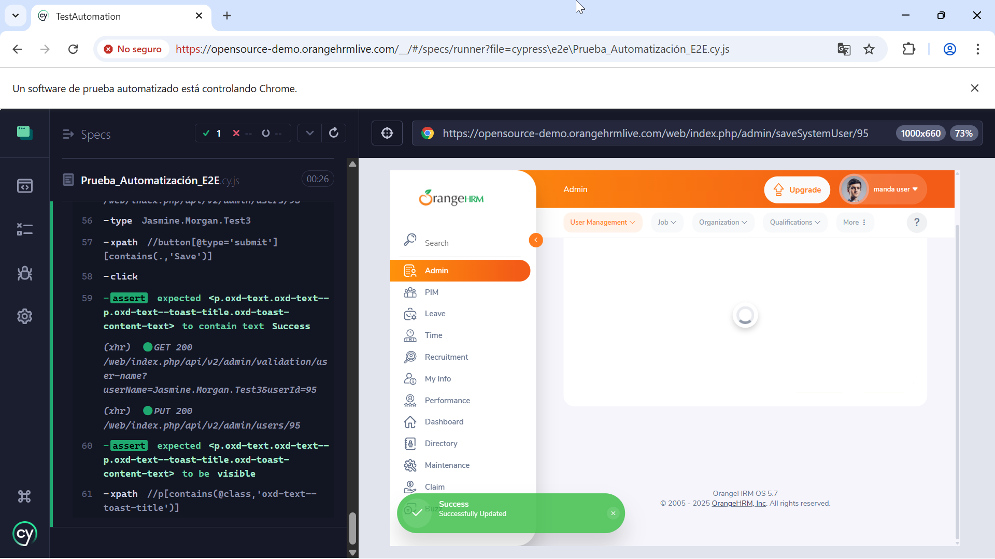
EDGE
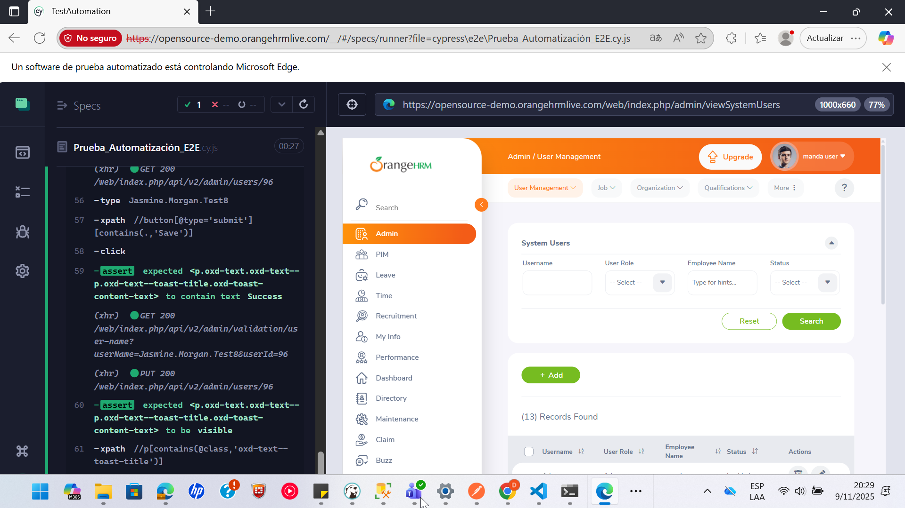

Firefox
